Государственное казенное учреждение службы занятости населения Свердловской области
«Североуральский центр занятости»

Государственная поддержка на рынке труда граждан, уволенных с ВОЕННОЙ СЛУЖБЫ
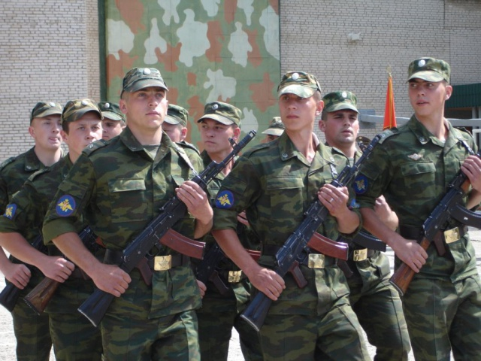
Какие Ваши профессиональные планы после увольнения в запас?

- Вернуться на прежнее место работы
(где вы работали до призыва в ВС);

- Найти новое место работы
самостоятельно;

- Обратиться в центр занятости
населения.
Граждане могут получить консультацию у специалистов службы занятости:
- о наличии свободных рабочих мест (имеющихся вакансиях);
- о возможности получить профессиональное обучение и дополнительное профессиональное образование по профессиям, востребованным на рынке труда;
- о программе «Временного трудоустройства безработных граждан, испытывающие трудности в поиске работы»;
- о возможности открытия собственного дела;
- о переезде в другую местность для временного трудоустройства.

Что может стать причиной Вашего успеха при поиске работы?
- Прежде всего, полученная в армии профессиональная подготовка и личностные качества, сформированные в процессе службы.
- Вы имеете опыт практической работы, содержание которой во многом родственно гражданским специальностям соответствующего профиля: это – эксплуатация сложнейшей и наиболее современной техники; операторская деятельность; воспитание людей; обеспечение жизнедеятельности различных структур и т.д.
- Вы как кадровый военнослужащий дисциплинированы и исполнительны, привыкли быть обязательным и пунктуальным, Вас отличают высокая организованность и ответственность, твердость духа, желание и умение работать.
- Вы мобильны. Менять место службы и жительства, входить в новый коллектив, усваивать новые обязанности и технику Вам приходилось не раз за время службы. Тревоги, учения, боевые дежурства приучили Вас к высокой работоспособности и постоянной активности. Это большой «плюс» для человека, начинающего деятельность в условиях рынка.
Выбери путь к успеху
Ждем Вас по адресу:
г. Североуральск, ул. Ватутина, 24, кабинет 14

